CS1110需求整理
- 项目背景
- 硬件设计
2.1电源设计
电源采用DC 12V或POE供电，方便现场布线。
2.2 RFID
托盘读写器
型号： | GD32F303X + ST3916
尺寸：
通信接口： | 串口TTL
电源电压： | DC 12V或POE
工作频率：
功耗：
最大读距：

2.3 称重
称重传感器
型号： | GPB158D
尺寸：
通信接口： | 串口TTL或RS232
电源电压： | DC 5V ~ 9V
量程： | 60 ~ 300kg
称重精度： | C3
高速采样频率： | 640 次/分
高速输出速率：
2.4 语音
语音模块
型号： | YX9200-16S
尺寸： | SOP16 标准
通信接口：
电源电压： | DC 3.3V ~ 5V
工作温度 ： | -40 度 ~ 80 度
MP3 文件格式： | 支持 192kbps 音频解码
最大读距：
2.5 显示
显示模块
型号： | LCD
尺寸：
通信接口： | 串口TTL
电源电压：
量程：
称重精度：
高速采样频率：
高速输出速率：
2.6 网络
网络模块
型号：
尺寸：
通信接口： | 串口TTL
电源电压：
量程：
称重精度：
高速采样频率：
高速输出速率：
2.7 存储
存储模块
型号：· | EEPROM + FLASH
尺寸：
通信接口： | TTL通信
电源电压：
量程：
称重精度：
高速采样频率：
高速输出速率：
2.8

- 功能设计
3.1 RFID功能
内容：
1、读UID
2、读UID + BLOCK
功能实现：
开机自检：系统上电，初始化并读取芯片ID，失败声光反馈。
读UID（UID + BLOCK）：初始化通过，系统定时每100ms读取一次，声光反馈。
流程框图：
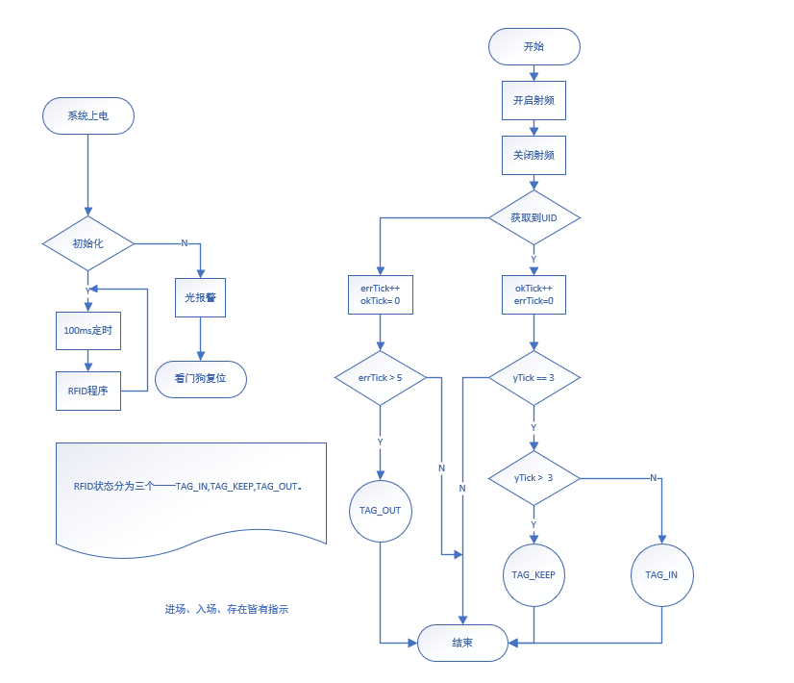

3.2 称重功能
内容：
1.读取实时重量
2.参数配置
功能实现：
读重量:系统上电后，每100ms读取一次重量，取三次数据平均值作为实际值，声光反馈。若连续三次未收到模块反馈，判断模块故障，声光反馈。
参数配置：
状态机区分配置模式和正常模式，仅配置模式可配置参数。
流程框图：
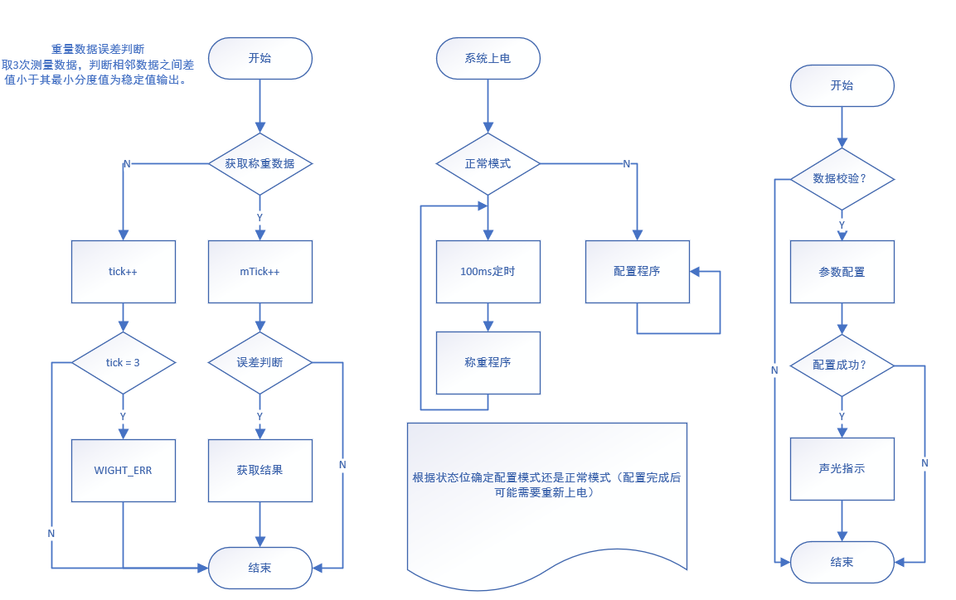

3.3 存储功能
内容：
1.存储信息：存储划分为系统参数（双备份）、BOOT参数（双备份）和离线数据。
功能实现：
结构体存储:
系统配置 | 默认 | 大小
系统工作模式 | 正常工作/测试模式 | U8
RFID工作模式 | 读UID/读数据块 | U8
语音 | 使能/失能 | U8
UI界面下标 | 默认 | U8
结算模式 | 空中结算/后置支付 | U8
地址 | 1 | U16
菜勺重量 | 默认 | U32
CRC16 |  | U32

BOOT | 默认 | 大小
系统状态 | 正常/BOOT | U8
波特率 | 115200 | U32
CRC16 |  | U32

流程框图：
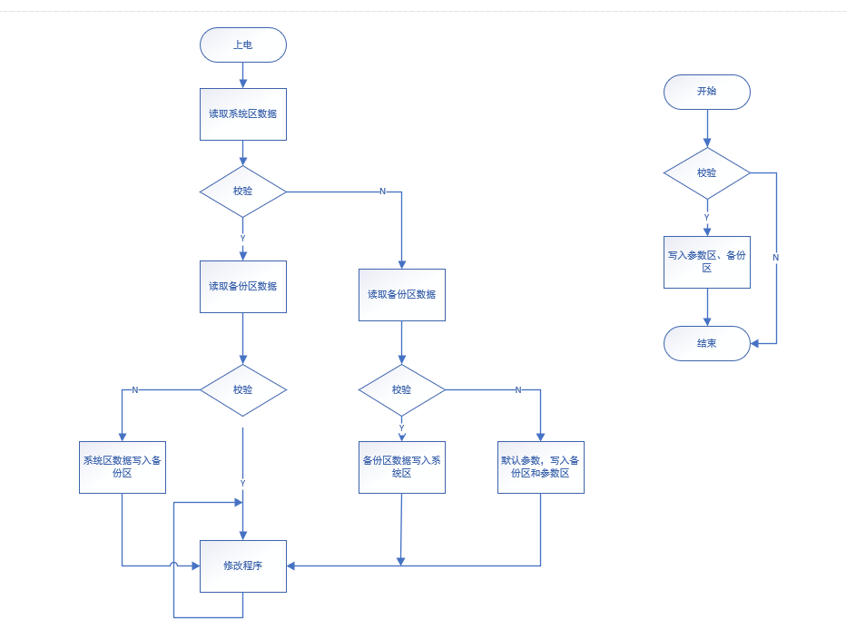
3.4 RTC功能
内容：
实时计时
功能实现：
内部RTC，设备初次上电后开启计时，电池供电，计时参数（秒）:距离2023年1月1日 0时0分0秒的时间。

3.5 LCD功能
内容：
- 根据指令显示菜品信息、总价。
- 测试页面：显示RFID读取成功率、实时重量信息、按键信息。
3、开机页面。
功能实现：
内容 | 例子
菜品名称 | 西红柿炒鸡蛋
菜品标签 | 新品|特价|特色|重辣
菜品规格 | 10.00元/100g
重量 | 当前菜品的取用量
金额 | 当前菜品的取用金额
累计金额 | 之前取用菜品的金额总和

流程图：
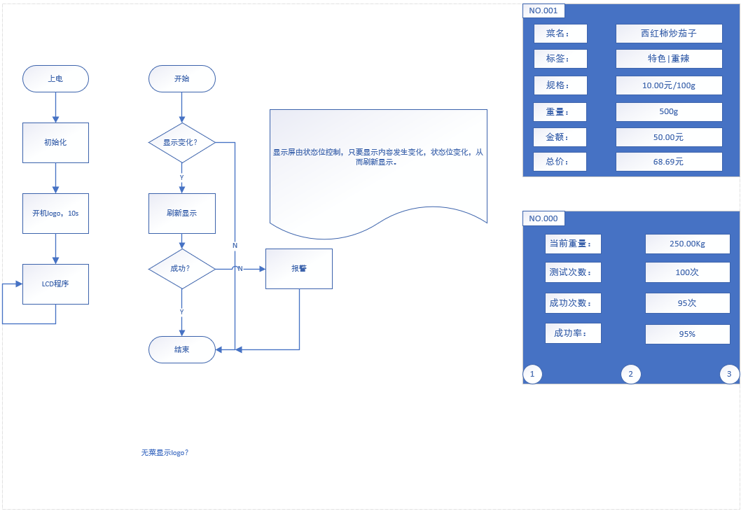

3.6 声控功能
内容：
根据不同场景播放对应声音。
流程图：

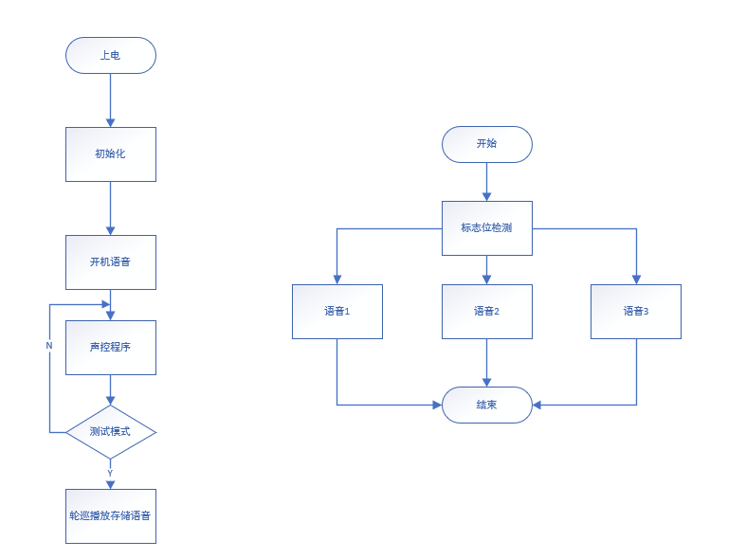

3.7 按键功能
内容：
定时读取按键信息，单按、组合按、短按、长按。
流程框图：
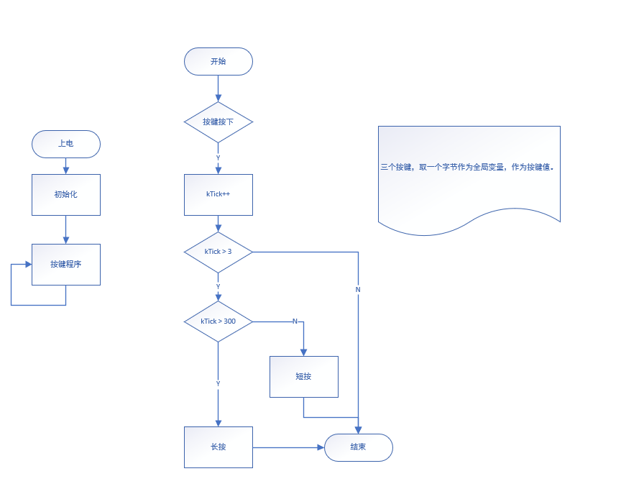

3.8 终端提醒（LED + 语音）
场景 | 子场景 | LED | 语音
正常工作 |  | 绿灯常亮
射频错误 |  | 红灯快闪
称体失联 |  | 红灯慢闪
心跳丢失 |  | 红灯常亮
读取用户信息成功 |  | 绿灯闪烁3秒
取餐信息上传失败
无托盘时，产生取用量，并大于菜勺重量 |  | 红灯闪烁3秒 | 请放托盘
有托盘 | 非法 | 红灯闪烁3秒 | 请先绑定托盘
有托盘 | 合法 | 绿灯常亮

托盘合法：空中支付模式 + 托盘未绑定。
托盘非法：空中支付模式 + 托盘绑定；后置结算模式。

3.9 通信图
本系统中，称重模块，LCD屏幕，通信模块，语言模块皆为串口通信，因此其通信状态机图如下：
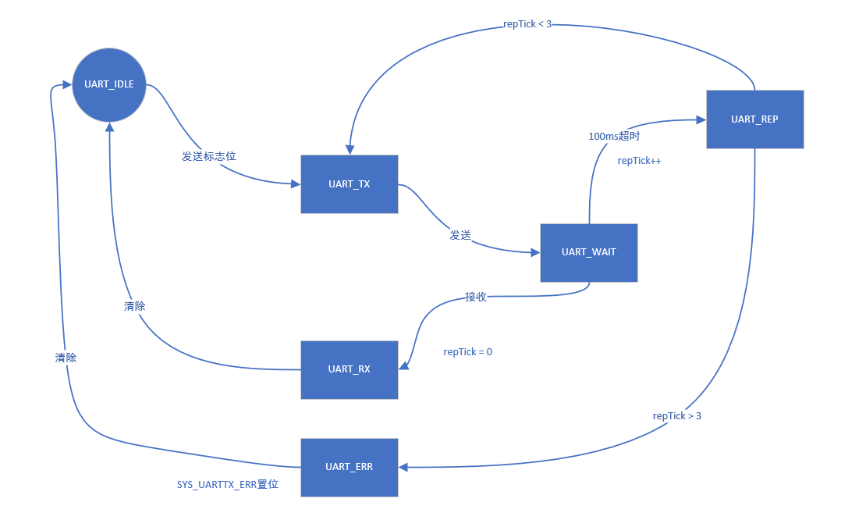

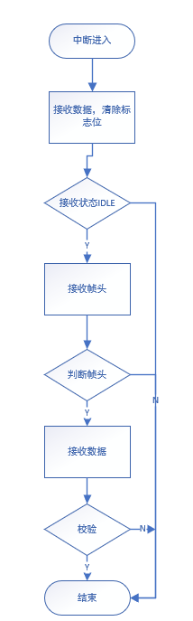
3.10 透传模式

过程参数（暂定）：

取餐信息（结构体） | 默认 | 大小 | 说明
UID | 默认 | 8字节 | 离线保存：  1.仅取餐信息上传失败才保存？或只要有成功数据就保存。  2.日志由上位机取出还是屏幕显示？  3.保留三十天，实时更新。  4.取餐称重时，上传数据的时机，称重过程中重量减少？
取用量 | 默认 | U32
当前餐品 | 默认 | U8
时间戳 | 默认 | U32
CRC16

个人信息（结构体） | 默认 | 大小 | 说明
UID | 默认 | 8字节 | 发送UID数据未收到反馈 ，天线感应将会持续发送，是否需要超时指示？  过敏情况是语音报警还是其它指示？
时间戳 | 默认 | U32 | 发送UID数据未收到反馈 ，天线感应将会持续发送，是否需要超时指示？  过敏情况是语音报警还是其它指示？
累计金额 | XX | U32 | 发送UID数据未收到反馈 ，天线感应将会持续发送，是否需要超时指示？  过敏情况是语音报警还是其它指示？
绑定情况 | XX | U8 | 发送UID数据未收到反馈 ，天线感应将会持续发送，是否需要超时指示？  过敏情况是语音报警还是其它指示？
过敏情况 | XX | U8 | 发送UID数据未收到反馈 ，天线感应将会持续发送，是否需要超时指示？  过敏情况是语音报警还是其它指示？
CRC16 |  |  | 发送UID数据未收到反馈 ，天线感应将会持续发送，是否需要超时指示？  过敏情况是语音报警还是其它指示？

菜品信息（结构体） | 默认 | 大小 | 说明
菜品名称 | 默认 | 16字节 | 显示规格，限制。
菜品标签数组 | 默认 | U8 | 显示规格，限制。
菜品单价 | 默认 | U8 | 显示规格，限制。
菜品规格 | 默认 | U8 | 显示规格，限制。
当前餐别 | 默认 | U8 | 显示规格，限制。
CRC16 |  |  | 显示规格，限制。

